|  |
| --- |
|  |
| **Proself Client for Windows 操作チュートリアル** |
|  |

|  |
| --- |
| 第10版  2023/01/12 |

目次

1. Proself Client for Windowsとは 1

1.1. Proself Client for Windowsとは 1

1.2. 動作環境 1

2. インストール 2

3. 起動 5

4. 接続先設定 6

4.1. 新規接続先作成 6

4.2. 接続先編集 9

4.3. 接続先削除 10

5. サーバー上のファイルやフォルダを表示する 11

6. アップロード/ダウンロード 14

6.1. アップロード 14

6.2. ダウンロード 15

7. ファイル編集 16

8. Proselfのアカウントを持たないユーザーにファイルを渡す(Web公開) 19

8.1. Web公開設定 19

8.2. Web公開停止 22

9. Proselfのアカウントを持たないユーザーからファイルを受け取る(受取フォルダ) 24

9.1. 受取フォルダ設定 24

9.2. 受取フォルダ停止 27

10. その他ファイル操作 29

10.1. フォルダ新規作成 29

10.2. ファイル/フォルダコピー 30

10.3. ファイル/フォルダ移動 31

10.4. ファイル/フォルダ名変更 32

10.5. ファイルのロック設定 33

10.6. ファイルのロック解除 34

10.7. ファイルの読取専用設定 34

10.8. ファイルの読取専用解除 35

10.9. ファイル/フォルダの削除 36

10.10. ファイル/フォルダのプロパティ 37

11. その他接続に関する設定 40

11.1. オプションの設定 40

11.2. プロキシの設定 41

11.3. クライアント認証で接続する 42

11.3.1. 証明書のインストールとエクスポート 43

11.3.2. クライアント認証の設定 46

11.4. ファイルを暗号化する 48

11.5. その他の設定 50

12. その他 53

12.1. ファイルのチェック・修復を行う 53

12.1.1. ファイルのチェック 53

12.1.2. ファイルの修復 55

12.2. レジュームする 57

12.3. 言語の選択 58

12.4. ヘルプ 59

12.5. バージョン情報 60

# Proself Client for Windowsとは

## Proself Client for Windowsとは

Proself Clientなら、選んだフォルダやファイルをマウスのドラッグ＆ドロップでサーバーへ簡単にアップロード＆ダウンロードできます。

操作方法はエクスプローラーと同様です。

## 動作環境

■対応OS

Windows 10 (32bit/64bit版)

Windows 11 (64bit版)

■対応.Net Framework

.Net Framework 4.5以降

# インストール

インストールメディアを挿入すると自動的にインストーラーが起動します。Proself Clientを動作させるには対応するバージョンの.Net Frameworkが必要です。

対応するバージョンの.Net Frameworkがインストールされていない場合は.Net Frameworkのインストール確認ダイアログが表示されるので、「はい」をクリックしてインストールを行って下さい。

「いいえ」をクリックするとインストーラーが終了します。すでに対応するバージョンの.Net Frameworkがインストールされている場合、ダイアログは表示されません。

.Net Frameworkのインストール完了後にOSの再起動を求められた場合は、「はい」をクリックしてOSを再起動します。

* OSの再起動後Proself Clientのインストーラーが自動で起動します。

Proself ClientにはエクスプローラーでProself上のファイルを操作できる「Proself Client」とProself上のファイルとローカルコンピュータ間の

ファイルを同期する「同期ツール」が含まれており、インストール時に選択できます。

* OSの既定の言語設定を英語としている場合は、インストーラー実行時の表示言語も英語となります。

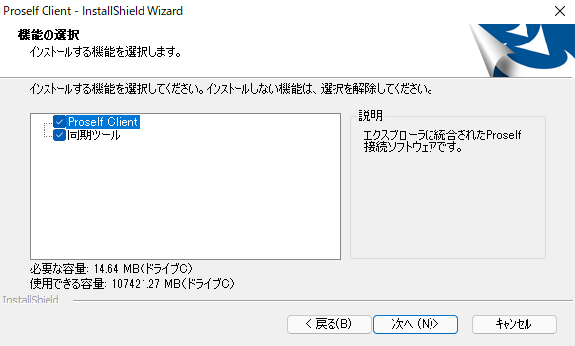

同期ツールをインストールするよう選択した場合、同期ツールをスタートメニューに登録するかのオプションを選択できます。

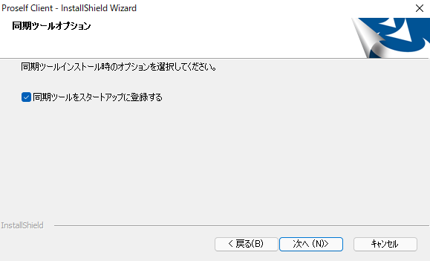

以下の完了画面が表示されたらインストール完了です。

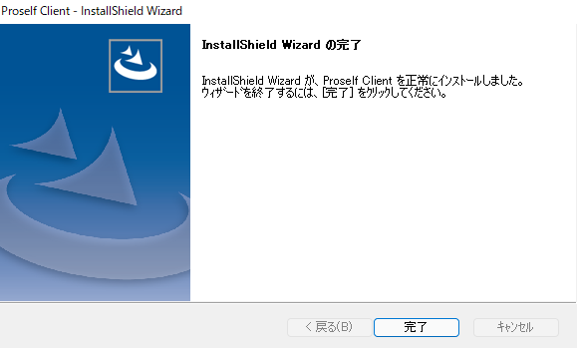

# 起動

エクスプローラー上のPCより「Proself Client」のアイコンをダブルクリックします。

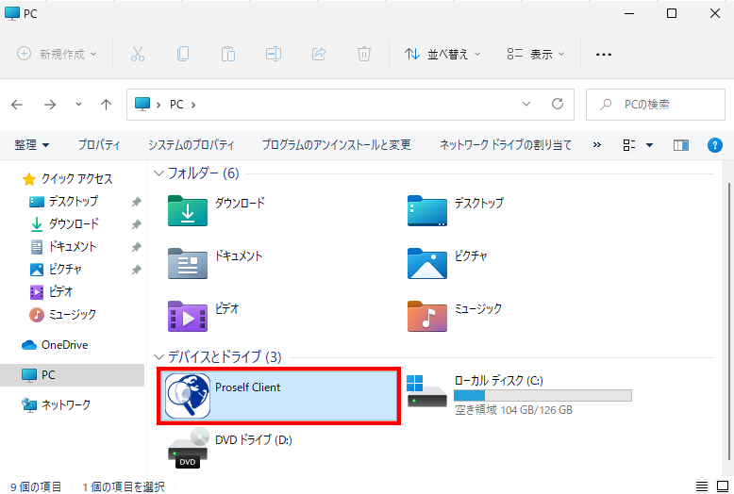

**エクスプローラー**

以下のように接続名一覧が表示されます。すでに登録済みの接続名をダブルクリックするとサーバーに接続することができます。

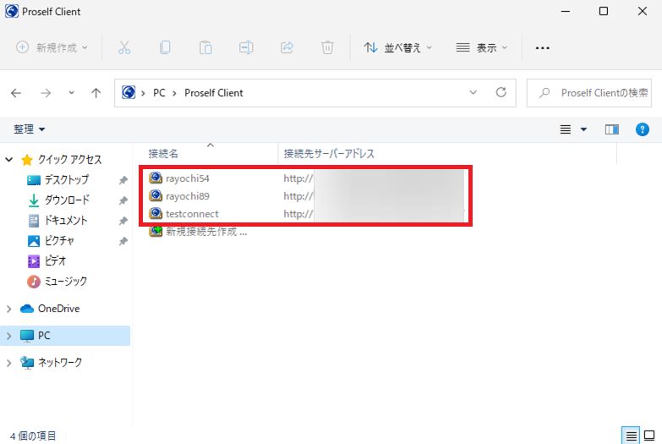

**接続名一覧**

初めてProself Clientを使う場合は接続先を新規で作成する必要があります。詳細は次項を参照してください。

# 接続先設定

接続先の新規作成、編集、削除を行うことができます。

## 新規接続先作成

新規で接続先を作成する場合は、接続名一覧上より「新規接続先作成」アイコンをダブルクリックするか、接続名一覧の空いた場所でマウスを右クリックした際に表示されるメニューより「新規接続先作成」を選択します。

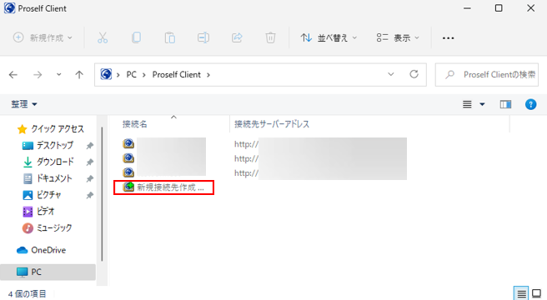

**接続名一覧**

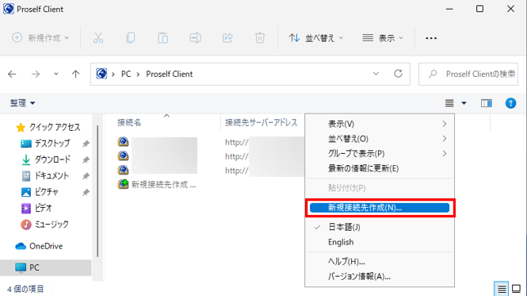

**Proself Clientメニュー**

※Windows 11の場合、マウス右クリックで表示される「その他のオプションを表示」をクリック後に「新規接続先作成」を選択してください。

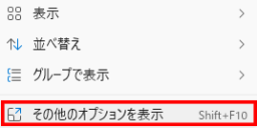

**マウス右クリック(Windows 11)**

以下のような接続先設定画面が表示されます。

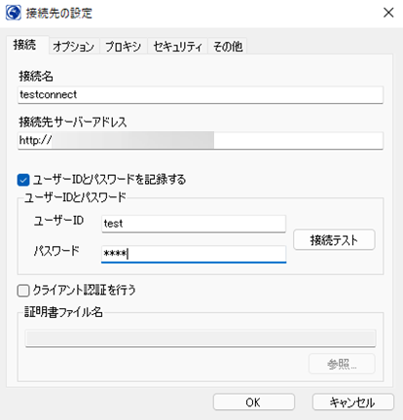

**接続先の設定 - 接続**

各設定項目については以下の通りです。

| 項目名 | 説明 |
| --- | --- |
| 接続名 | 接続先の名前を入力します。 |
| 接続先サーバーアドレス | アクセスするProselfサーバーのアドレスを入力します。アドレスは次のように指定します。  [httpまたはhttps]://[サーバー名]/[ユーザーフォルダまたはグループフォルダ]  例：サーバー名が「server1」でグループフォルダ「group1」に接続する場合  http://server1/group1 |
| ユーザーIDとパスワードを記録する | Proselfへのログイン情報を保存する場合はチェックを入れます。 |
| ユーザーID | 「ユーザーIDとパスワードを記録する」のチェックを入れると入力可能となります。ProselfにログインするためのユーザーIDを入力します。 |
| パスワード | 「ユーザーIDとパスワードを記録する」のチェックを入れると入力可能となります。Proselfにログインするためのパスワードを入力します。 |
| 接続テスト | ボタンをクリックするとProselfへの接続を確認することができます。 |
| クライアント認証を行う | Proselfサーバーでクライアント認証設定を行っている場合はチェックを入れます。 |
| 証明書ファイル名 | 「クライアント認証を行う」のチェックを入れると設定することができます。  詳細については「10.3.クライアント認証で接続する」を参照してください。 |

「OK」ボタンをクリックすると設定内容が保存されます。

その他の設定内容については、「10.各種設定」を参照してください。

## 接続先編集

登録済みの接続先を編集する場合は、接続名一覧より該当の接続名を選択し、マウス右クリックで表示されるメニューより「プロパティ」を選択します。

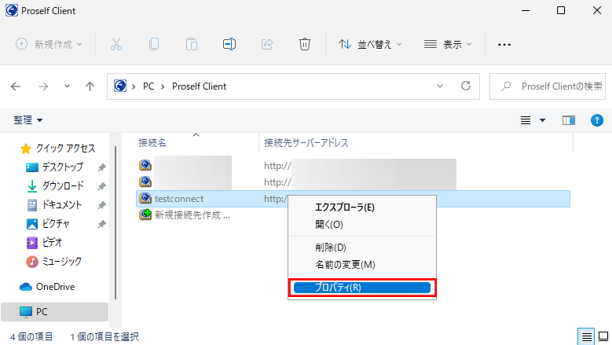

**接続名一覧**

設定画面や設定項目については「4.1.新規接続先作成」を参照ください。

## 接続先削除

接続名一覧より該当の接続名を選択し、マウス右クリックで表示されるメニューより「削除」を選択します。

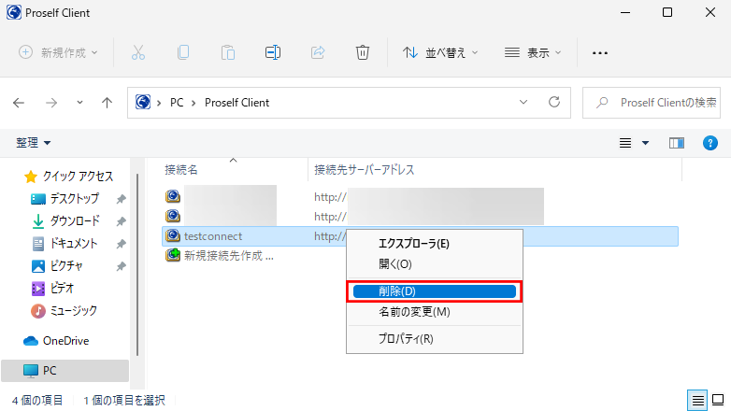

**接続名一覧**

削除確認のダイアログが表示されますので、「はい」をクリックします。削除が完了すると該当の接続名は接続名一覧から削除されます。

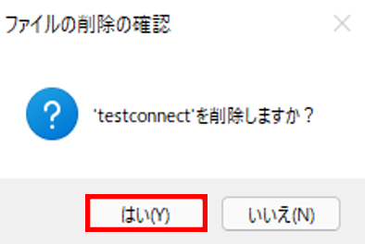

**削除確認ダイアログ**

# サーバー上のファイルやフォルダを表示する

接続名一覧より接続名をダブルクリックするか、該当の接続名を選択してマウス右クリックで表示されるメニューより「開く」を選択するとサーバーに接続します。

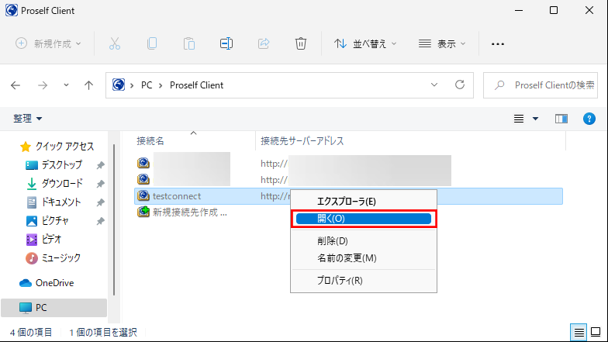

**接続名一覧**

ユーザーID/パスワードを間違えている場合や接続先作成/編集時にユーザーIDやパスワードを保存していない場合は認証ダイアログが表示されますので、再度正しいユーザーID/パスワードを入力してください。

なお、Proselfユーザーのパスワード期限が切れている場合は、接続の際や「4.1.新規接続先作成」で接続先作成した際にパスワード期限切れのダイアログが表示されることがあります。

この場合は画面の指示に従い、新しいパスワードを入力した上で「OK」ボタンを押してください。

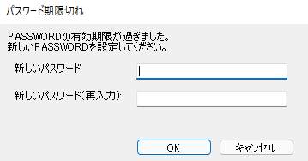

**パスワード期限切れ**

接続先設定のアドレスを[httpまたはhttps]://[サーバー名]/で設定した場合は、自分が参照可能なユーザーフォルダ/グループフォルダの一覧が表示され、参照するユーザーフォルダ/グループフォルダをダブルクリックするとファイル一覧が表示されます。

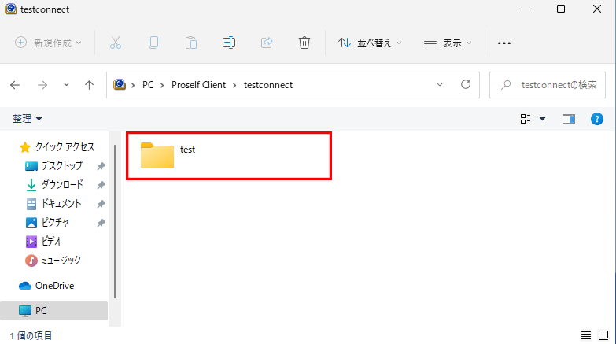

**ユーザーフォルダ/グループフォルダ一覧**

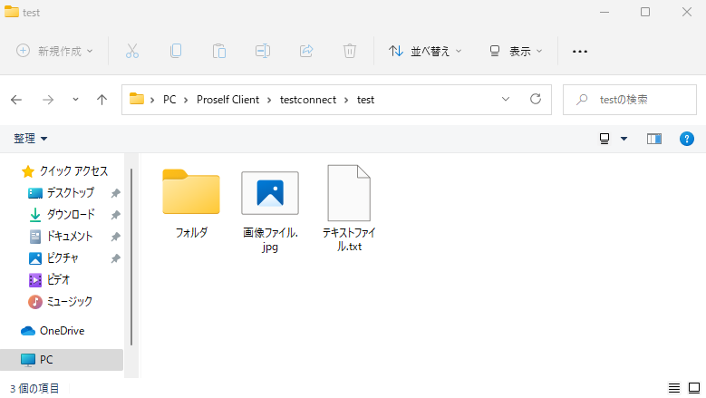

**ユーザーフォルダ内のファイル一覧**

ファイル一覧上で行える各操作については次項より記載しております。

# アップロード/ダウンロード

## アップロード

コンピューター上にあるファイル/フォルダをサーバーのフォルダ内にドラッグ&ドロップすることでアップロード可能です。

また、エクスプローラー上のコピー同様、コンピューター上のファイル/フォルダをサーバーのフォルダ内にコピーを行うことでもアップロード可能です。

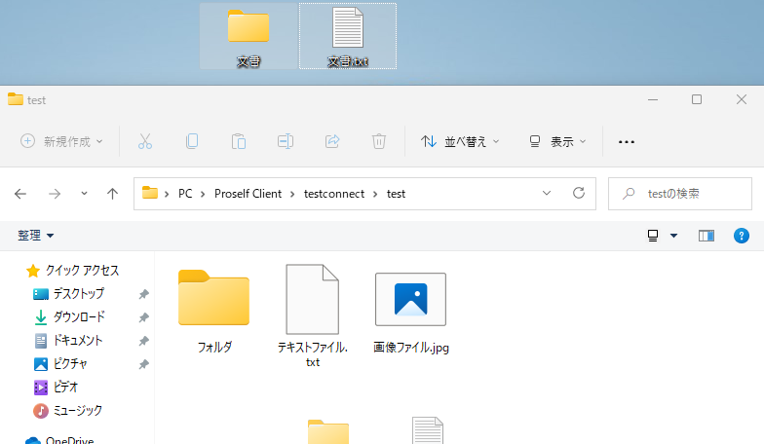

**デスクトップ上からのドラッグ&ドロップ**

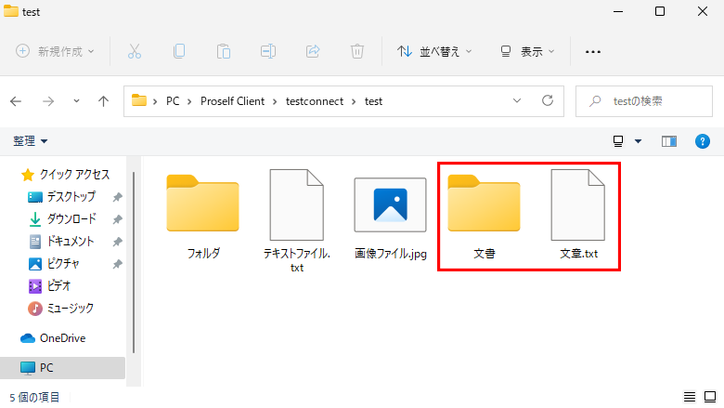

**アップロード後のファイル一覧**

## ダウンロード

サーバー上にあるファイル/フォルダをコンピューターのデスクトップ等にドラッグ&ドロップすることでダウンロード可能です。

また、エクスプローラー上のコピー同様、サーバー上のファイル/フォルダをコンピューターのデスクトップ等にコピーを行うことでもダウンロード可能です。

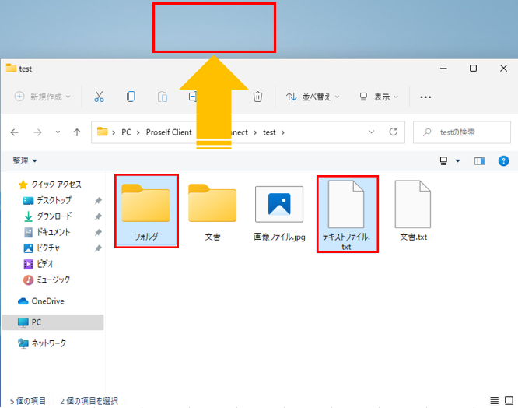

**デスクトップ上へのドラッグ&ドロップ**

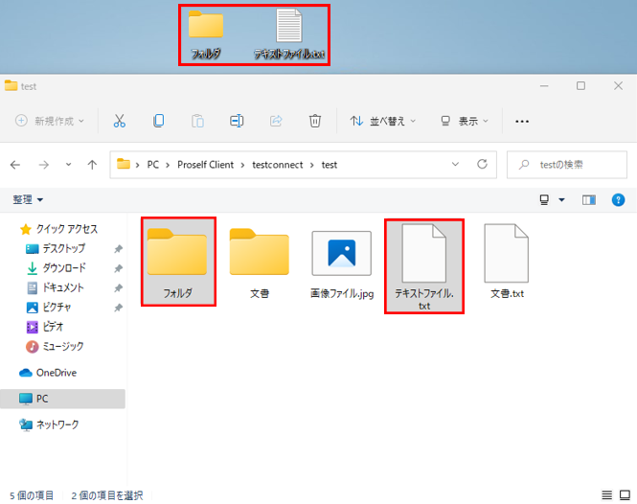

**ダウンロード後のデスクトップ**

# ファイル編集

Proself Client内にあるファイルを開くことでファイルを編集することができます。Proself Clientでのファイル編集はPCの一時領域にファイルをダウンロードして開き、上書き保存後にProselfにアップロードすることで疑似的に直接編集を実現しています。

編集したいファイルをダブルクリックするか、右クリックから「開く」を選択します。

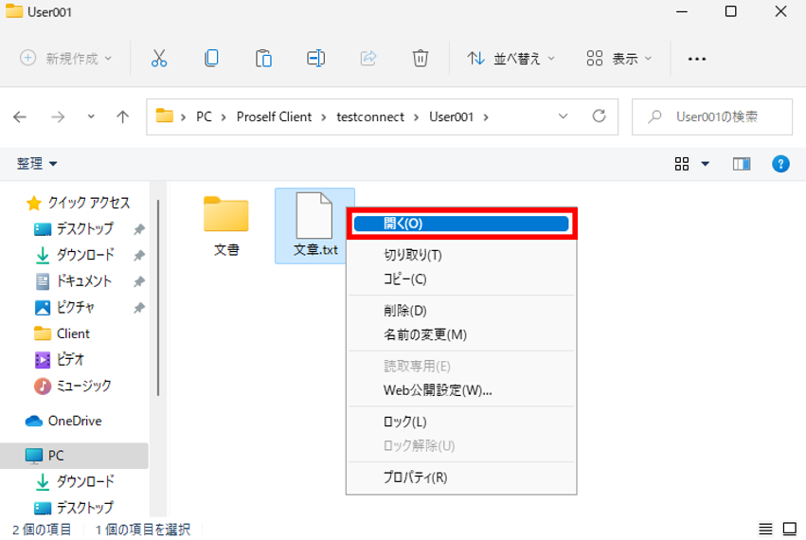

**ユーザーフォルダ内のファイル一覧**

ファイルのダウンロードダイアログが表示されますので「開く」を選択します。

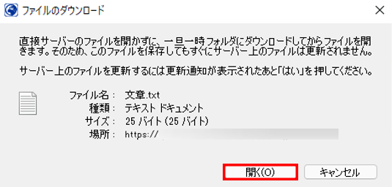

**ファイルのダウンロードダイアログ**

開いたファイルを編集して上書き保存すると更新の確認ダイアログが表示されますので「はい」を選択するとアップロードされます。

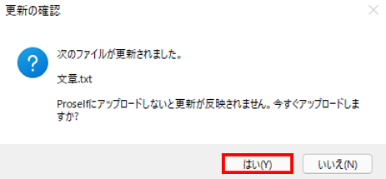

**更新の確認ダイアログ**

なお、「11.5.その他の設定」- Officeファイルの開き方で「Microsoft Officeで直接編集する」を選択していますと、Officeファイルを開いた場合にファイルをダウンロードせずに直接編集することができます。

Officeファイルを直接編集する場合はファイルを開いたときに表示されるファイルのダウンロードダイアログ内のメッセージが以下のように変わります。

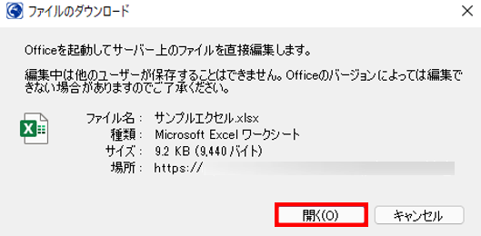

**ファイルのダウンロードダイアログ**

また、Officeファイルを開いた際に認証が必要になりますのでProselfのユーザーID、パスワードで認証してください。

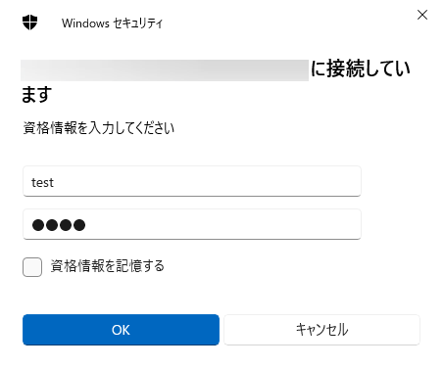

**認証ダイアログ**

Officeファイルを上書き保存した場合は、更新の確認ダイアログが表示されず保存した内容が即座にサーバー上に反映されます。

# Proselfのアカウントを持たないユーザーにファイルを渡す(Web公開)

Proselfのアカウントを持たないユーザーにファイルを受け渡すには、「Web公開」という機能を利用します。

この設定をProself Clientで行うことができます。

## Web公開設定

Web公開したいファイルまたはフォルダを選択し、マウス右クリックで表示されるメニューより「Web公開設定」を選択します。

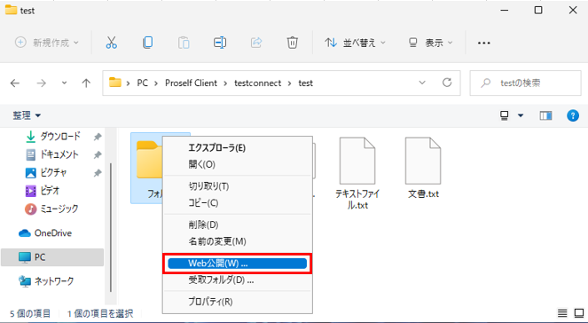

**ファイル一覧**

または、ファイルまたはフォルダを選択し、マウス右クリックで表示されるメニューより「プロパティ」を選択します。その際表示されるプロパティ画面より「Web公開」をクリックします。

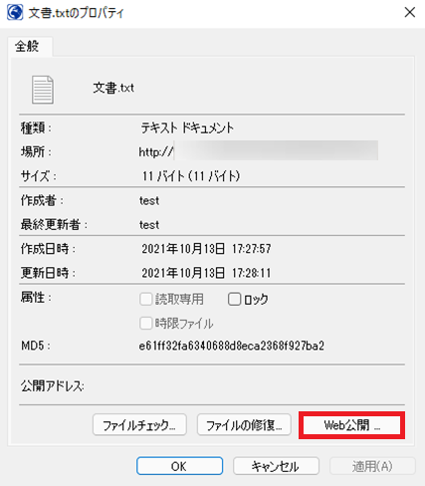

**プロパティ**

以下のようなWeb公開設定画面が表示されます。

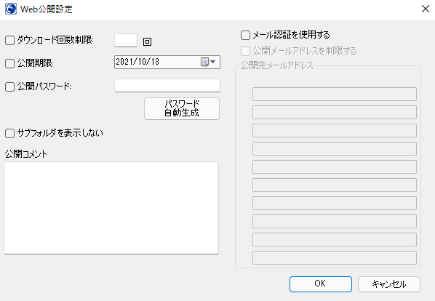

**Web公開設定**

各設定項目については以下の通りです。

| 項目名 | 説明 |
| --- | --- |
| ダウンロード回数制限 | チェックを入れるとダウンロード回数を指定できます。 |
| 公開期限 | チェックを入れるとダウンロード可能とする期限を設定できます。 |
| 公開パスワード | チェックを入れるとWeb公開ファイル/フォルダアクセス時にパスワードの入力が求められるようになります。 |
| パスワード自動生成 | クリックすると任意のパスワードが生成されます。生成されたパスワードはWeb公開ファイル/フォルダアクセス時に必要となります。 |
| サブフォルダを表示しない | Web公開フォルダにアクセスした際、サブフォルダを非表示にしたい場合にチェックを入れます。  ※フォルダに対してのWeb公開設定時のみ表示されます。 |
| 公開コメント | Web公開ファイル/フォルダアクセス時に表示されるコメントを入力します。 |
| メール認証を使用する | チェックを入れるとWeb公開ファイル/フォルダにアクセス時にメール認証が必要となります。 |
| 公開メールアドレスを制限する | メール認証機能利用時、特定のメールアドレスにのみワンタイムパスワードを発行したい場合はチェックを入れます。 |
| 公開先メールアドレステキスト | 「メール認証を使用する」と「公開メールアドレスを制限する」にチェックを入れると編集できます。  メール認証機能利用時に利用可能なメールアドレスを入力します。 |

「OK」ボタンをクリックした場合、設定内容に問題が無ければ以下のダイアログが表示されWeb公開が開始されます。

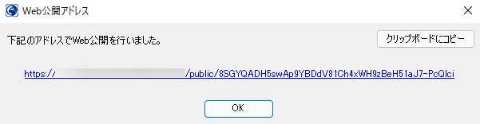

**Web公開アドレス**

## Web公開停止

Web公開設定を行ったファイル/フォルダを選択し、マウス右クリックで表示されるメニューより

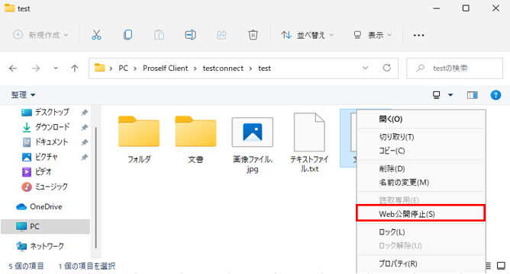

**ファイル一覧**

または、Web公開設定を行ったファイルまたはフォルダを選択し、マウス右クリックで表示されるメニューより「プロパティ」を選択します。その際表示されるプロパティ画面より「Web公開停止」をクリックします。

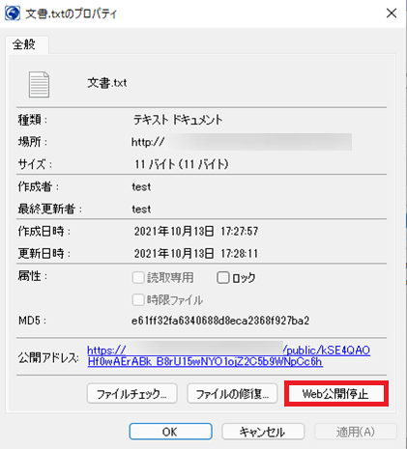

**プロパティ**

# **Proselfのアカウントを持たないユーザーからファイルを受け取る(受取フォル**ダ)

Proselfのアカウントを持たないユーザーからファイルを受取るには「受取フォルダ」機能を利用します。

Proselfのアカウントを持たないユーザーは、「受取フォルダ」に設定されたフォルダ内にのみファイルをアップロードすることができます。

この設定をProself Clientで行うことができます。

## 受取フォルダ設定

受取フォルダにしたいフォルダを選択し、マウス右クリックで表示されるメニューより「受取フォルダ」を選びます。

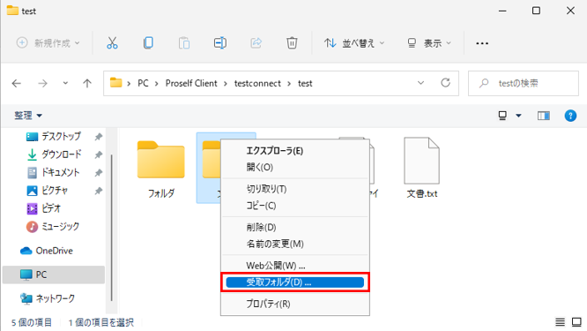

**ファイル一覧**

または、フォルダを選択し、マウス右クリックで表示されるメニューより「プロパティ」を選択します。その際表示されるプロパティ画面より「受取フォルダ」をクリックします。

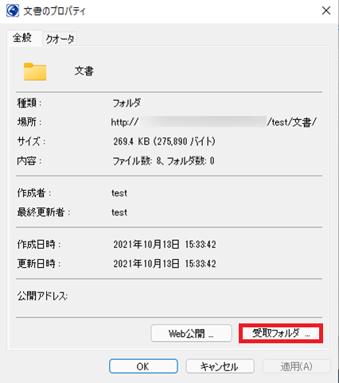

**プロパティ**

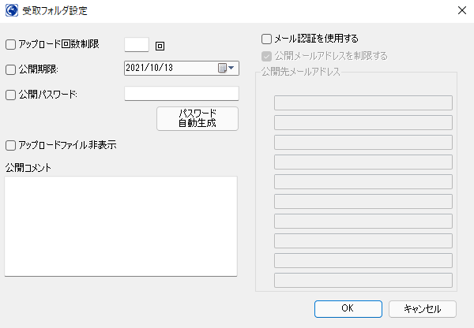

**受取フォルダ設定**

各設定項目については以下の通りです。

| 項目名 | 説明 |
| --- | --- |
| アップロード回数制限 | チェックを入れるとアップロード回数を指定できます。 |
| 公開期限 | チェックを入れるとアップロード可能とする期限を設定できます。 |
| 公開パスワード | チェックを入れると受取フォルダアクセス時にパスワードの入力が求められるようになります。 |
| パスワード自動生成 | クリックすると任意のパスワードが生成されます。生成されたパスワードは受取フォルダアクセス時に必要となります。 |
| アップロードファイル非表示 | 受取フォルダアクセス時に自分や他のユーザーがアップロードしたファイルを表示させたくない場合はチェックを入れます。 |
| 公開コメント | 受取フォルダアクセス時に表示されるコメントを入力します。 |
| メール認証を使用する | 受取フォルダにアクセス時、メール認証機能を利用する場合にチェックを入れます。 |
| 公開メールアドレスを制限する | メール認証機能利用時、特定のメールアドレスにのみワンタイムパスワードを発行したい場合はチェックを入れます。 |
| 公開先メールアドレステキスト | 「メール認証を使用する」と「公開メールアドレスを制限する」にチェックを入れると編集できます。  メール認証機能利用時に利用可能なメールアドレスを入力します。 |

「OK」ボタンをクリックした場合、設定内容に問題が無ければ以下のダイアログが表示され受取フォルダが開始されます。

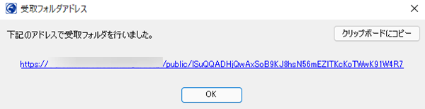

**受取フォルダアドレス**

## 受取フォルダ停止

受取フォルダ設定を行ったフォルダを選択し、マウス右クリックで表示されるメニューより「受取フォルダ停止」をクリックします。

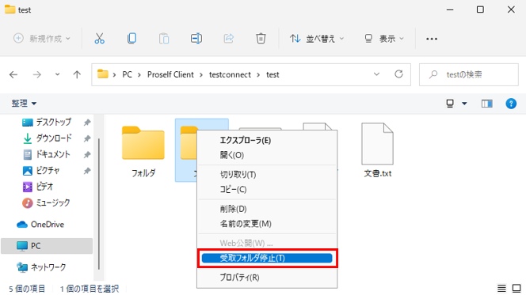

**ファイル一覧**

または、受取フォルダ設定を行ったフォルダを選択し、マウス右クリックで表示されるメニューより「プロパティ」を選択します。その際表示されるプロパティ画面より「受取フォルダ停止」をクリックします。

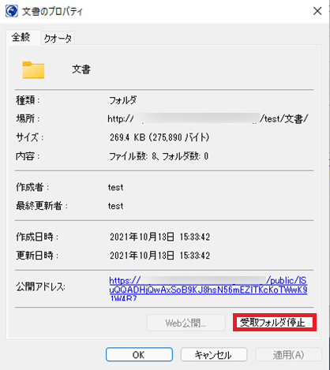

**プロパティ**

# その他ファイル操作

## フォルダ新規作成

エクスプローラー上で行う操作と同様、フォルダの新規作成を行うことができます。

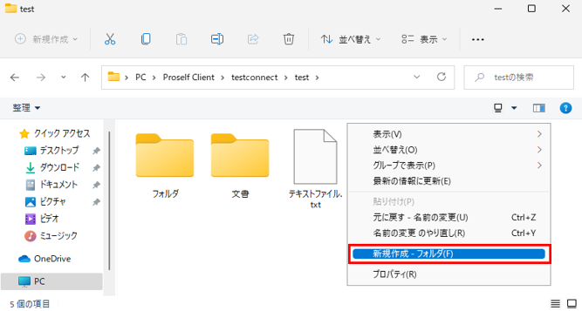

**ファイル一覧**

## ファイル/フォルダコピー

エクスプローラー上で行う操作と同様、ファイル/フォルダのコピーを行うことができます。

以下ではサーバー上のファイルをコピー先のフォルダに対してマウス右クリックにてドラッグ&ドロップを行い、その際に表示されるメニューより「ここにコピー」を選択しております。

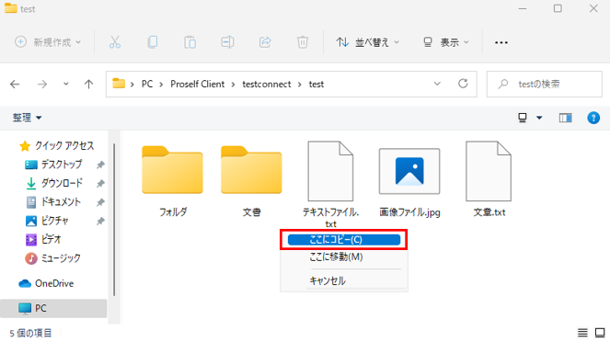

**ファイル一覧**

以下操作でもコピーを行うことができます。

* コピー元ファイル上で右クリックして表示されるメニューより「コピー」を選択後、コピー先で右クリック時メニューより「貼り付け」を選択する。
* コピー元ファイルを選択して「Ctrl+C」後、コピー先で「Ctrl+V」をクリックする。

## ファイル/フォルダ移動

エクスプローラー上で行う操作と同様、ファイル/フォルダの移動を行うことができます。

以下ではサーバー上のファイルをコピー先のフォルダに対してマウス右クリックにてドラッグ&ドロップを行い、その際に表示されるメニューより「ここに移動」を選択しております。

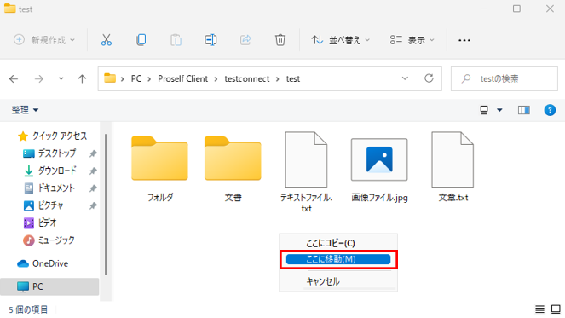

**ファイル一覧**

以下操作でも移動を行うことができます。

* 移動元ファイル上で右クリックして表示されるメニューより「切り取り」を選択後、移動先で右クリック時メニューより「貼り付け」を選択する。
* 移動元ファイルを選択して「Ctrl+X」後、移動先で「Ctrl+V」をクリックする。

## ファイル/フォルダ名変更

エクスプローラー上で行う操作と同様、ファイル/フォルダ名の変更を行うことができます。

以下ではサーバー上のファイルを選択してマウスの右クリックを行い、その際に表示されるメニューより「名前の変更」を選択しております。

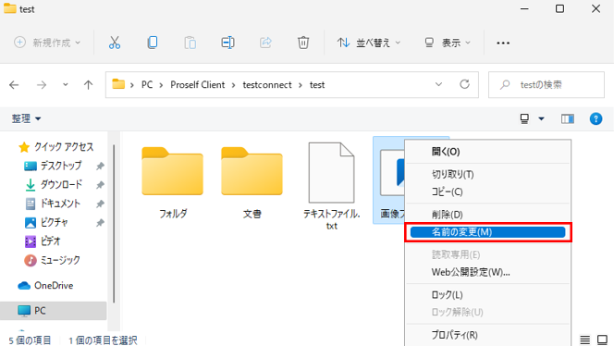

**ファイル一覧**

## ファイルのロック設定

サーバー上のファイルに対してロック設定を行うと、他のユーザーによるそのファイルの削除や更新を禁止することができます。

ロックしたいファイルを選択してマウス右クリックを行い、その際に表示されるメニューより「ロック」を選択します。

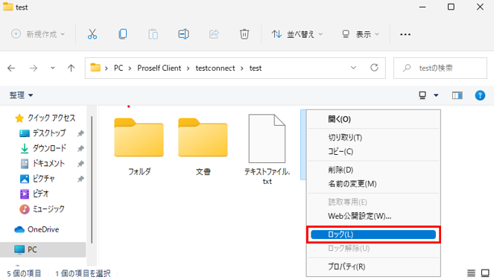

**ファイル一覧**

## ファイルのロック解除

すでに設定しているファイルのロック設定を解除する場合、そのファイルを選択してマウス右クリックを行い、その際に表示されるメニューより「ロック解除」を選択します。

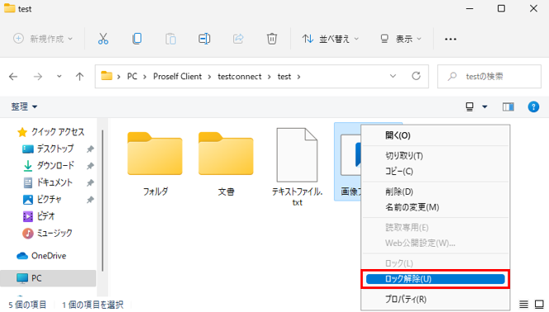

**ファイル一覧**

## ファイルの読取専用設定

サーバー上のファイルに対して読取専用設定を行うと、自分を含めたユーザーによるそのファイルの削除や更新を禁止することができます。

読取専用としたいファイルを選択してマウス右クリックを行い、その際に表示されるメニューより「読取専用」を選択します。

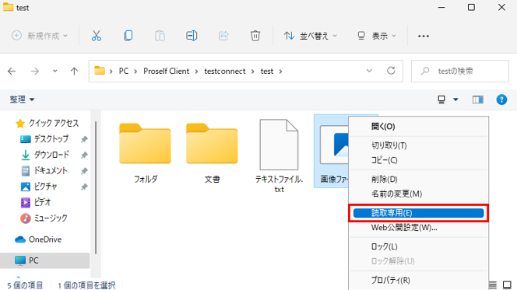

**ファイル一覧**

## ファイルの読取専用解除

すでに設定しているファイルの読取専用を解除する場合、そのファイルを選択してマウス右クリックを行い、その際に表示されるメニューより「読取専用解除」を選択します。

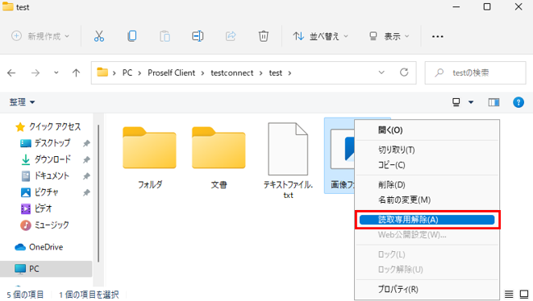

**ファイル一覧**

## ファイル/フォルダの削除

エクスプローラー上で行う操作と同様、ファイル/フォルダの削除を行うことができます。

※Windowsのごみ箱には入らず完全に削除されます。

以下ではサーバー上のファイルを選択してマウスの右クリックを行い、その際に表示されるメニューより「削除」を選択しております。

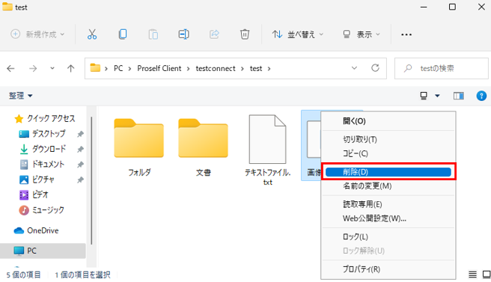

**ファイル一覧**

## ファイル/フォルダのプロパティ

サーバー上のファイル/フォルダのプロパティを表示することができます。

ファイル/フォルダを選択してマウス右クリックを行い、その際に表示されるメニューより「プロパティ」を選択します。

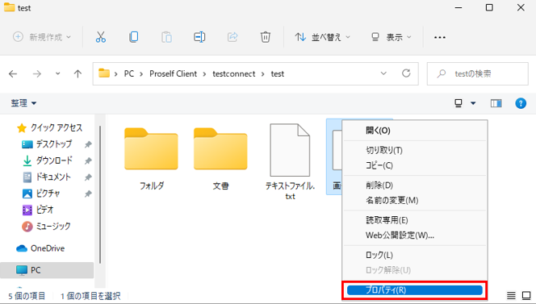

**ファイル一覧**

プロパティダイアログが表示されます。

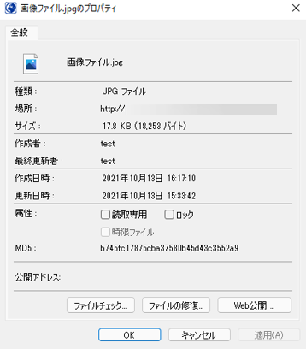

**プロパティ(ファイル)**

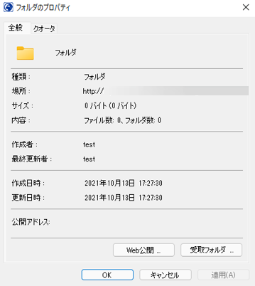

**プロパティ(フォルダ)**

各設定項目については以下の通りです。

| 項目名 | 説明 |
| --- | --- |
| 読取専用(※1) | チェックを入れるとファイルが読取専用に設定され、チェックを外すと読取専用が解除されます。  詳細については「9.7.ファイルの読取専用設定」「9.8.ファイルの読取専用解除」を参照してください。  ※ファイルのプロパティでのみ設定可能です。 |
| ロック | チェックを入れるとファイルにロックが設定され、チェックを外すとロックが解除されます。  詳細については「9.5.ファイルのロック設定」「9.6.ファイルのロック解除」を参照してください。  ※ファイルのプロパティでのみ設定可能です。 |
| 時限ファイル(※2) | ファイルに対して時限が設定されている場合はチェックが入った状態となり保存期限が表示されます。期限を超えたファイルは自動的に削除されます。 |
| ファイルチェック | 詳細については「11.1.1.ファイルのチェック」を参照してください。 |
| ファイルの修復 | 詳細については「11.1.2.ファイルの修復」を参照してください。 |
| Web公開/Web公開停止(※1) | Web公開の開始/停止を行います。  詳細については「[7. Proselfのアカウントを持たないユーザーにファイルを渡す(Web公開)](#_Proselfのアカウントを持たないユーザーにファイルを渡す(Web公)」を参照してください。 |
| 受取フォルダ/受取フォルダ停止(※1) | 受取フォルダの開始/停止を行います。  詳細については「[8. Proselfのアカウントを持たないユーザーからファイルを受け取る(受取フォルダ)](#_Proselfのアカウントを持たないユーザーからファイルを受け取る(受)」を参照してください。  ※フォルダのプロパティでのみ設定可能です。 |

※1 管理者の設定によっては設定できない場合があります。

※2 Proself Clientでは操作できません。

# その他接続に関する設定

Proself Clientを使用する際に必要な設定項目について記載しております。

接続先の設定については、「4.接続先設定」を参照してください。

## オプションの設定

「接続先の設定」ダイアログの「オプション」タブをクリックすると、再試行オプションとタイムアウトの設定ができます。

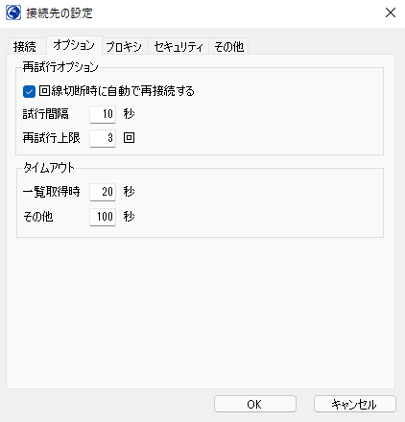

**接続先の設定 - オプション**

各設定項目については以下の通りです。

| 項目名 | 説明 |
| --- | --- |
| 再試行オプション | 回線切断時の動作を設定することができます。  「回線接続時に自動で再接続する」にチェックを入れ、試行間隔の秒数、再試行の上限回数を設定してください。 |
| タイムアウト | タイムアウトの設定では、タイムアウトの秒数を設定することができます。  「一覧取得時」と「その他」の項目でタイムアウトの秒数を設定してください。  ファイル数が多くてタイムアウトする場合は、秒数を大きくしてください。 |

設定後は「OK」ボタンをクリックして接続先の設定を終了します。

## プロキシの設定

「接続先の設定」ダイアログの「プロキシ」タブをクリックすると、サーバーとの接続に使用するプロキシサーバーの設定を行うことができます。

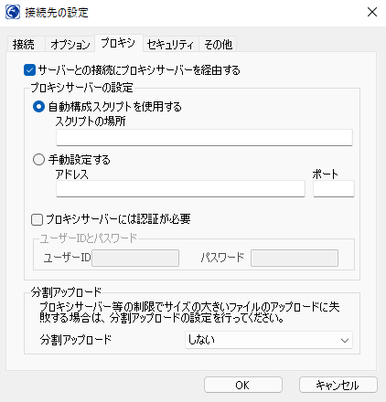

**接続先の設定 - プロキシ**

各設定項目については以下の通りです。

| 項目名 | 説明 |
| --- | --- |
| サーバーとの接続にプロキシサーバーを経由する | チェックを入れると「プロキシサーバーの設定」にある各項目が設定可能となります。 |
| 自動構成スクリプトを使用する | チェックを入れた場合、「スクリプトの場所」に自動構成スクリプトの場所を入力します。「スクリプトの場所」を空白にした場合は自動取得されます。 |
| 手動設定する | チェックを入れた場合、使用するプロキシのアドレスとポートを入力します。 |
| プロキシサーバーには認証が必要 | プロキシサーバーへのアクセスに認証が必要な場合はチェックを入れてユーザーIDとパスワードを入力します。 |
| 分割アップロード | プロキシサーバー等の制限でサイズの大きいファイルのアップロードに失敗する場合は、プルダウンメニューよりファイルをアップロードする際に分割するサイズを選びます。 |

設定後は「OK」ボタンをクリックして接続先の設定を終了します。

## クライアント認証で接続する

クライアント認証で接続を行う必要がある場合は、以下に記載する手順を実施します。

* クライアント証明書の作成方法につきましてはサポート外になりますことをお含みおきください。

### 証明書のインストールとエクスポート

はじめにクライアント証明書をインストールします。ここではクライアント証明書がclient.p12であると仮定しております。

client.p12ファイルをダブルクリックすると、証明書のインポートウィザードが起動しますので、ウィザードの指示に従い証明書のインポートを行います。

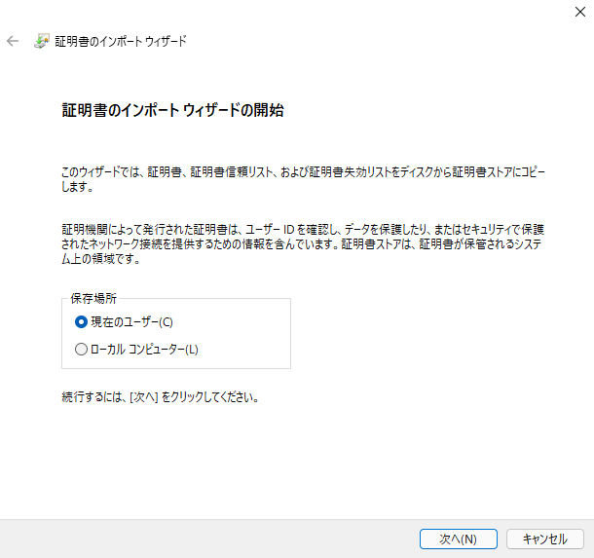

**証明書のインポートウィザード**

証明書のインポートが完了しましたら、証明書のエクスポートを行います。

Windowsのスタートメニューからコントールパネルを起動し、ネットワークとインターネット > インターネットオプション ＞ コンテンツタブ ＞ 証明書の順に開きます。

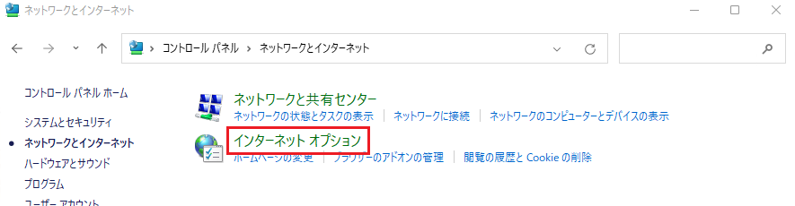

**コントロールパネル - ネットワークとインターネット**

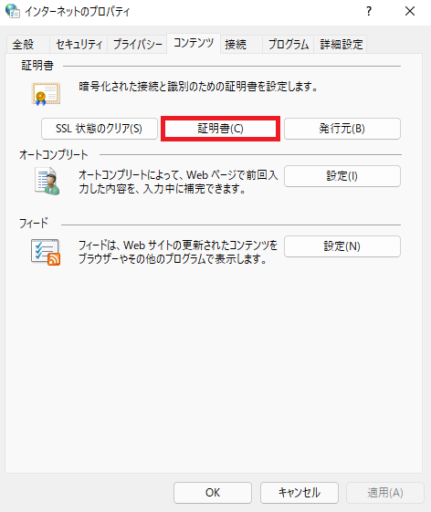

**インターネットオプション - コンテンツ**

個人タブ内にインポートしたクライアント証明書が表示されますので、そのクライアント証明書を選択して「エクスポート」をクリックします。

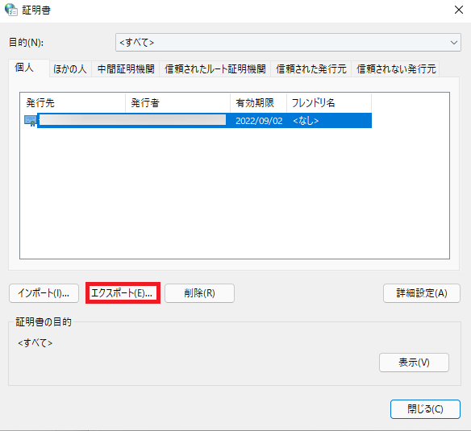

**証明書**

証明書のエクスポートウィザードが起動しますので、ウィザードの指示に従い証明書のエクスポートを行います。

以後、エクスポートしたファイル名を「test.cer」として説明します。

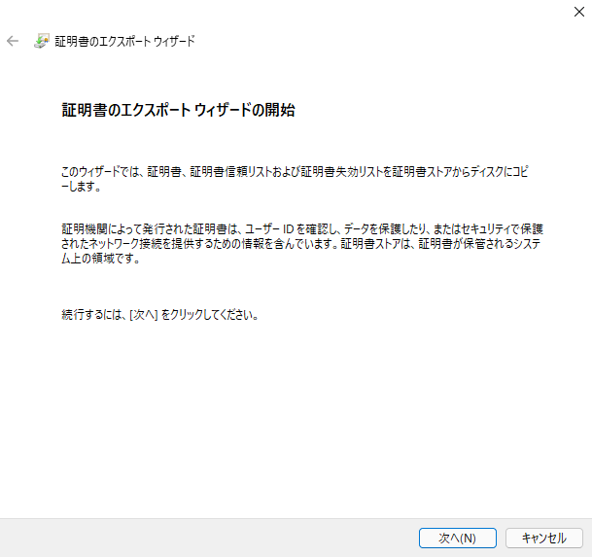

**証明書のエクスポートウィザード**

### クライアント認証の設定

「接続先の設定」ダイアログで「クライアント認証を行う」にチェックを入れ、「参照」ボタンを押します。

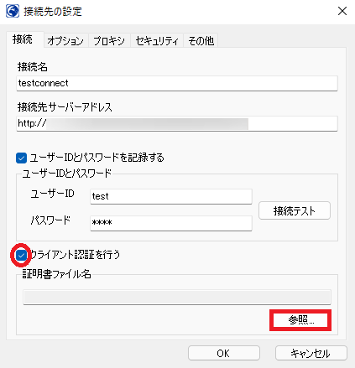

**接続先の設定**

証明書選択ダイアログが表示されますので、「11.3.1.証明書のインストールとエクスポート」でエクスポートしたtest.cerを選択して「開く」ボタンをクリックします。

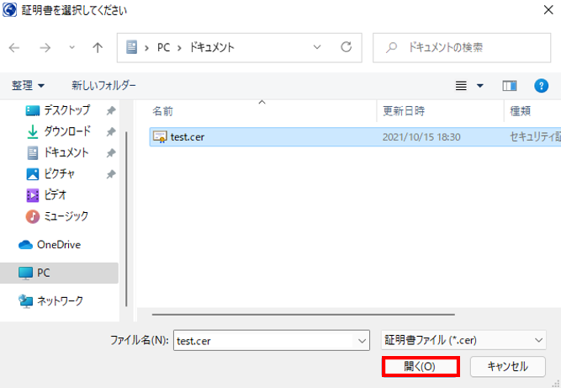

**証明書選択ダイアログ**

その他の設定項目については「4.1.新規接続先作成」を参照してください。

なお、クライアント認証を行う場合は接続先サーバーアドレスが「**httpsから始まるアドレス**」とする必要があります。

設定後は「OK」ボタンをクリックして接続先の設定を終了します。

## ファイルを暗号化する

「接続先の設定」ダイアログの「セキュリティ」タブをクリックすると、ファイル暗号化機能の設定を行うことができます。

「サーバーにアップロードする際にファイルを暗号化する」を利用すると、Proself Clientで同一のパスワードを指定してダウンロードしない限り、ファイルの内容を読み取ることはできません。管理者に内容を見られたくない場合や特に重要なファイルをやりとりする際に利用すると便利です。

この機能はサーバーへアップロード時に指定されたパスワードで自動的に暗号化し、ダウンロードする時に自動的に復号化を行います。

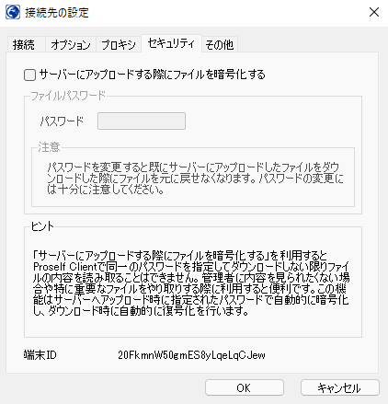

**接続先の設定 – セキュリティ**

各設定項目については以下の通りです。

| 項目名 | 説明 |
| --- | --- |
| サーバーにアップロードする際にファイルを暗号化する | チェックを入れると暗号化に使用するパスワードを入力することができるようになります。 |
| パスワード | サーバーへアップロード時に指定されたパスワードで自動的に暗号化し、ダウンロードする時に自動的に復号化を行います。  ※パスワードを変更すると、既にサーバーにアップロードしたファイルをダウンロードする際にファイルを元に戻せなくなるため、パスワードの変更には十分にご注意ください。 |

設定後は「OK」ボタンをクリックして接続先の設定を終了します。

## その他の設定

「接続先の設定」ダイアログの「その他」タブをクリックすると、ログの出力先、Officeファイルの開き方、ダウンロード方法等の設定を行うことができます。

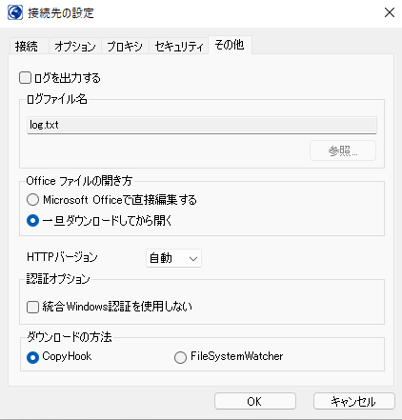

**接続先の設定 – その他**

各設定項目については以下の通りです。

**ログファイルの出力先**

ログファイルの出力先を指定することができます。

| 項目名 | 説明 |
| --- | --- |
| ログを出力する | チェックを入れるとログファイル名欄そばの「参照」ボタンをクリックして出力先を指定することができるようになります。 |

**Officeファイルの開き方**

Officeファイルの開き方を選択することができます。

なお、設定変更時はOS（パソコン）の再起動が必要となりますのでご注意ください。

| 項目名 | 説明 |
| --- | --- |
| Microsoft Officeで直接編集する | サーバー上のOfficeファイルを直接編集することができるようになります。ファイルを上書き保存した場合、編集内容がサーバー上に即座に反映されます。 |
| 一旦ダウンロードしてから開く | サーバー上のOfficeファイルをローカルのコンピューターに一旦ダウンロードしてから編集します。  ファイルを上書き保存するだけではサーバーには反映されず、上書き保存後に表示されるファイル更新通知ダイアログ内の「OK」をクリックすることでサーバー上に反映されます。 |

「Microsoft Officeで直接編集する」を選択した場合は以下の注意点がございます。

* 直接編集はOffice側の機能を用いて実現しているため、ご利用の環境によっては直接編集を利用できない場合があります。
* 本項目を選択した場合、Officeファイルを開く際にユーザーIDとパスワードの入力が必要になります。
* http://～での接続を利用している場合、直接編集はできません。（https://～の場合のみ可能）
* Excelのブック共有機能は利用できません。
* ストアアプリ版のOfficeは直接編集に対応していません。

**HTTPバージョン**

| 項目名 | 説明 |
| --- | --- |
| HTTPバージョン | 通常は「自動」のままで問題ありません。 |

**認証オプション**

| 項目名 | 説明 |
| --- | --- |
| 統合Windows認証を使用しない | 通常はチェックが入っていない状態でも問題ありません。 |

**ダウンロードの方法**

ダウンロードの方法を選択することができます。

| 項目名 | 説明 |
| --- | --- |
| Copy Hook | 通常はこちらを指定してください。 |
| FileSystemWatcher | Copy Hookでダウンロードが出来ない場合こちらを指定してください。  この方法を使用するとネットワークドライブに直接ダウンロードが出来なくなります。 |

設定後は「OK」ボタンをクリックして接続先の設定を終了します。

# その他

Proself Clientの便利な機能について説明しています。

## ファイルのチェック・修復を行う

### ファイルのチェック

サーバー上のファイルを選択してマウスの右クリックを行い、その際に表示されるメニューより「プロパティ」を選択します。

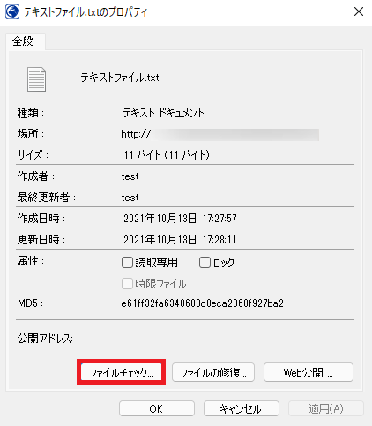

**プロパティ(ファイル)**

「ファイルチェック」ボタンをクリックすると次のようなダイアログが表示されますので、比較するファイルを選択して「開く」ボタンをクリックします。

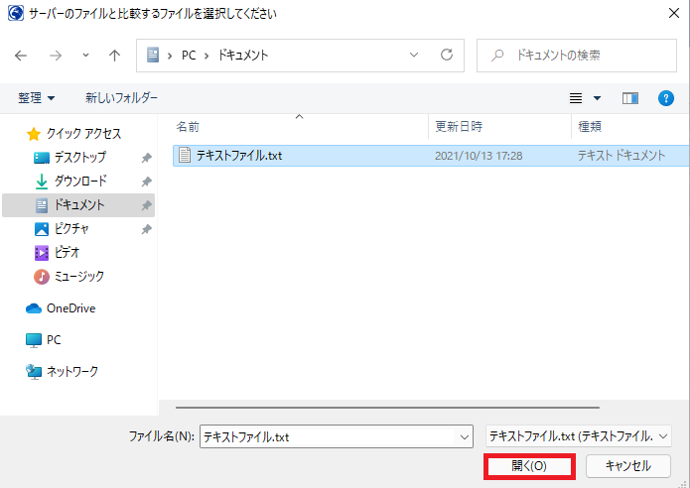

**比較するファイルの選択**

ファイル内容が同一かどうかの結果が以下のようにダイアログで表示されます。

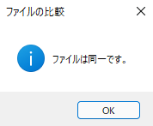

**比較結果**

### ファイルの修復

サーバー上のファイルを選択してマウスの右クリックを行い、その際に表示されるメニューより「プロパティ」を選択します。

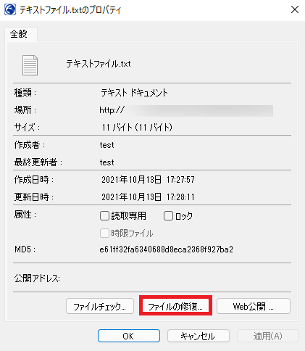

**プロパティ(ファイル)**

「ファイルの修復」ボタンをクリックすると次のようなダイアログが表示されますので、修復に使うファイルを選択して「開く」ボタンをクリックします。

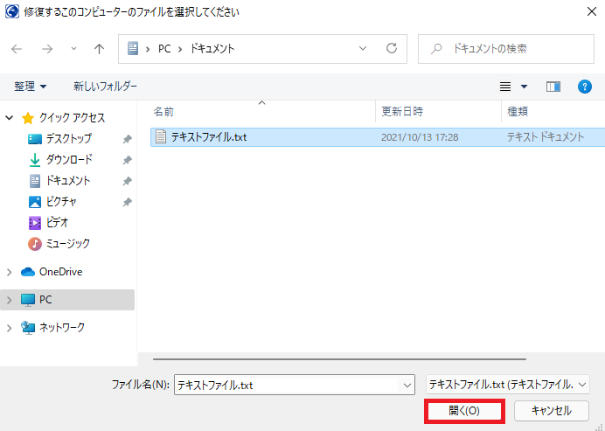

**修復するファイルの選択**

万が一ファイルが同一ではない場合は「ファイルの修復」ダイアログが表示されます。

処理方法を選択して「OK」ボタンをクリックすると修復処理が始まります。

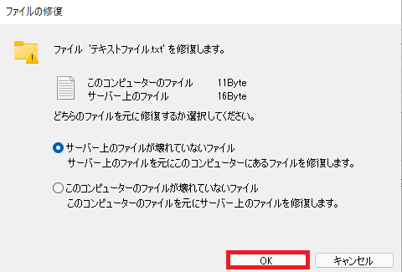

**ファイルの修復**

※この処理には時間が大変かかる場合があります。新たにダウンロード及び、 アップロードを行うほうが早い可能性もあります。

## レジュームする

前回ダウンロード/アップロードに途中で失敗またはキャンセルした場合に、再度ダウンロード/アップロードを実施すると次のようなダウンロード/アップロード再開の確認ダイアログが表示されます。

処理方法を選択し、「OK」ボタンをクリックするとダウンロード/アップロード処理が始まります。

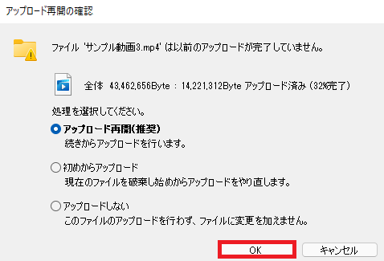

**アップロード再開の確認**

## 言語の選択

接続名一覧の空いた場所でマウスを右クリックした際に表示されるメニューより「日本語」か「English」を選択すると、Proself Client上で表示される各種メニュー類が指定した言語で表示されるようになります。チェックのついている言語が現在選択されています。

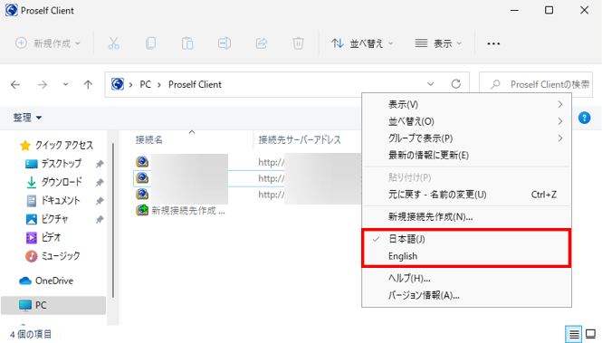

**Proself Clientメニュー**

※Windows 11の場合、マウス右クリックで表示される「その他のオプションを表示」をクリック後に「日本語」、「English」を選択してください。



**マウス右クリック(Windows 11)**

## ヘルプ

接続名一覧の空いた場所でマウスを右クリックした際に表示されるメニューより「ヘルプ」を選択するとProself Clientの使い方を閲覧することができます。

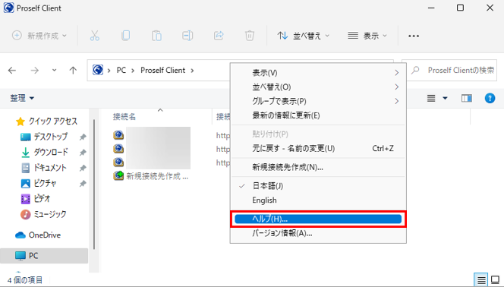

**Proself Clientメニュー**

※Windows 11の場合、マウス右クリックで表示される「その他のオプションを表示」をクリック後に「ヘルプ」を選択してください。



**マウス右クリック(Windows 11)**

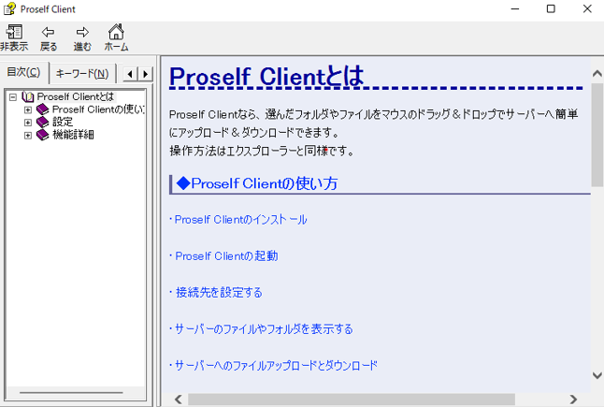

**Proself Clientのヘルプ**

## バージョン情報

接続名一覧の空いた場所でマウスを右クリックした際に表示されるメニューより「バージョン情報」を選択すると、現在コンピューターにインストールされているProself Clientのバージョン情報が表示されます。

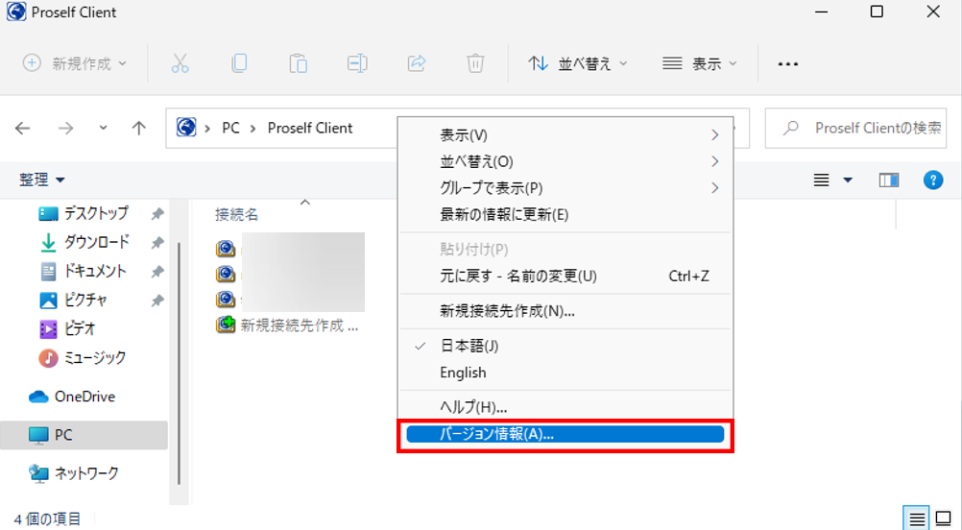

**Proself Clientメニュー**

※Windows 11の場合、マウス右クリックで表示される「その他のオプションを表示」をクリック後に「バージョン情報」を選択してください。



**マウス右クリック(Windows 11)**

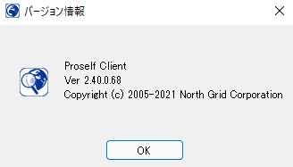

**バージョン情報**

サポートにお問合せの際は表示されているバージョン番号をお知らせ下さい。